4、项目实施的进展情况及初步取得的成果
最终APP可以实现：当前棋局实时显示；之前棋局随时复盘；重大失误点识别、自定义残局开局、一对一手把手指导下棋、多人实时观看棋局。共分为三个页面：
①主页：包括棋盘可视化、AI智能指导、走棋历史等等。
②功能页：包括查看历史记录、复盘之前棋局、自定义残局开局等等。
③设置页：包括调整字体大小、恢复默认设置、适配手机等等
目前已经可以实现棋盘可视化，手动操作棋子，调整字体大小，恢复默认设置，适配不同类型的手机
①棋盘可视化
效果（如图1）：实时展现棋盘、棋子位置，全屏视角，给观棋者提供完美的观看体验
实现思路：主要通过图像控件的布局，将已有的棋子、棋盘图像显示在手机上。对棋子的操作后，进行图片的平移、平移组合、消失，促使棋子做出相同反应
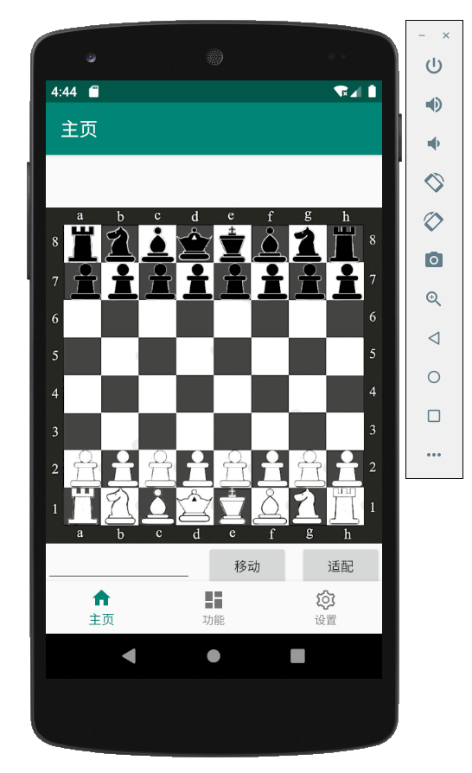
图1-虚拟机棋盘展示
②手动操作棋子
效果（如图2）：可通过特定指令，操作棋子，包括棋子移动、棋子吃子、特殊操作（王车易位、禁卫军的晋升），通过流畅的动画表现，带给观棋者完美的体验。将来结题时，可以通过智能棋盘传输的指令来实现自动操作棋子
实现思路：对传入的指令进行分析，为了统一格式，指令的长度永远为4。一共有4种类型的指令
移动时（如图2）：前两位表示棋子的起始位置，后两位表示棋子的目标位置，图像移动（如b1c3表示将b1的白色骑士移动到c3）
吃子时（如图3）：前两位表示行动方棋子的位置，后两位表示被吃棋子的位置，图像移动，被吃棋子消失（如a8c3表示用a8的黑色战车吃掉c3的白色骑士）
王车长/短易位（如图4/5）：国王向战车的方向移动2格子，战车向相反方向越过国王，移动到其旁边（如w000表示白方长易位/0w00表示白方短易位）
禁卫军的晋升（如图6）：禁卫军移动到对方棋盘的最后一行时，可以发生晋升行为，变为其他类型棋子（除了国王和禁卫军），图像被替换为晋升后的棋子

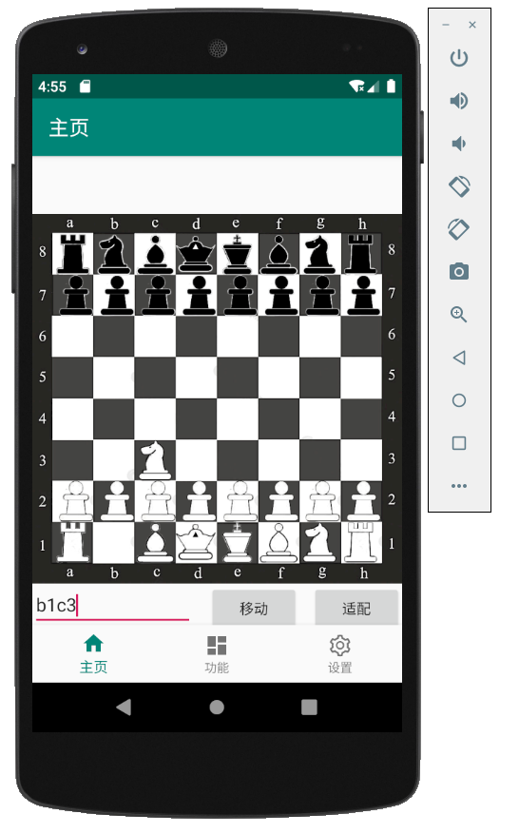
图2-移动棋子（虚拟机）
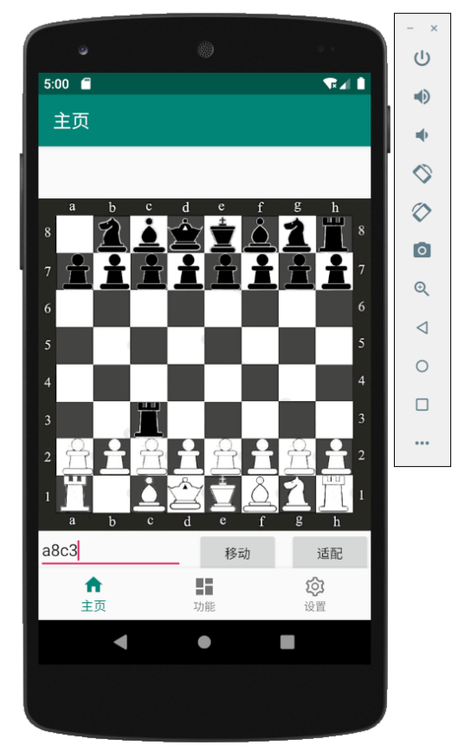
图3-吃子（虚拟机）

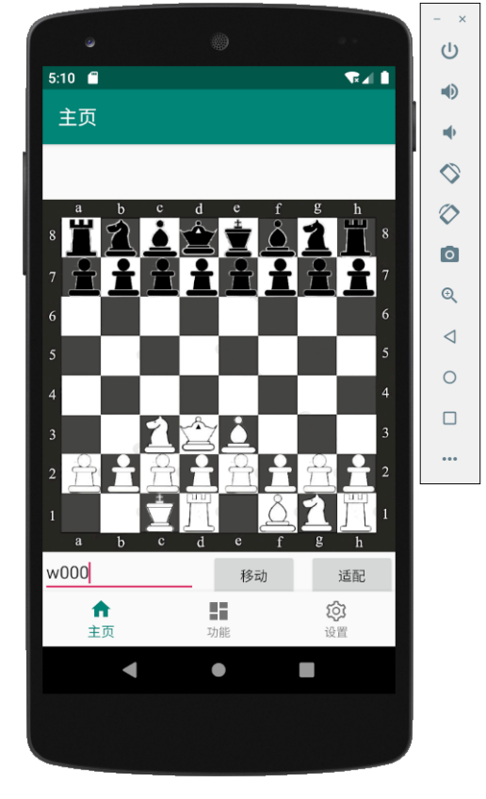
图4-王车长易位（虚拟机）
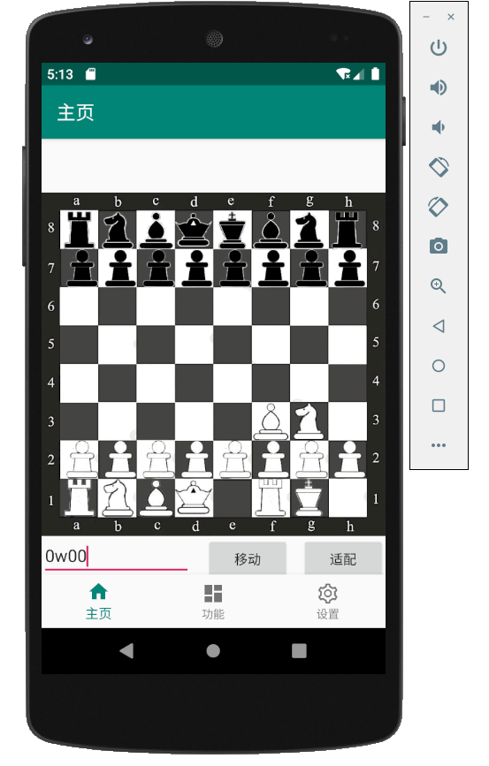
图5-王车短易位（虚拟机）
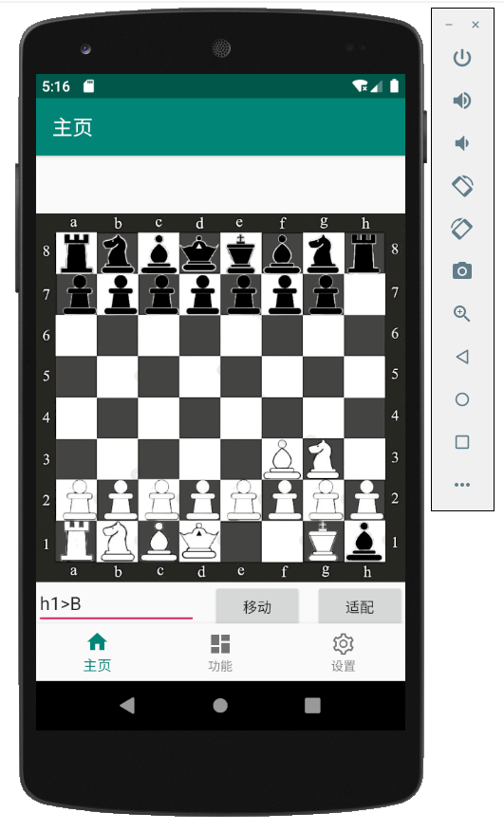
图6-禁卫军晋升（虚拟机）
③调整字体大小
用户可以根据自己的喜好调整字体大小，提升用户使用体验
实现思路：通过按钮“放大”或者“缩小”来改变全局字体的大小（如图7）已经设置阈值，防止控件字体过大，超出控件范围，导致显示异常
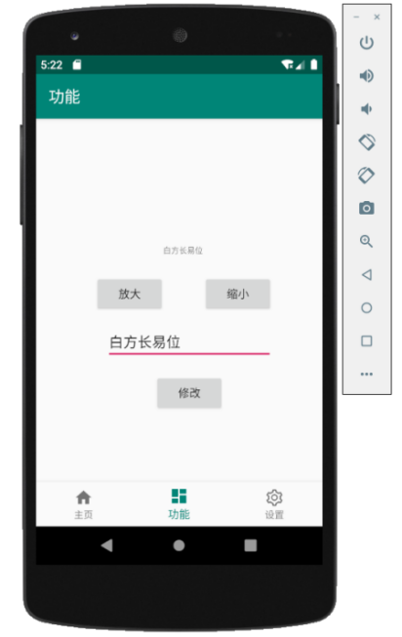
图7-缩小字体大小（虚拟机）
④恢复默认设置
可以清理棋盘上的历史记录、适配、字体大小等等数据，恢复默认设置
实现思路：将所有变量进行初始化，变为原来的值，给出提示（如图8），随后重启APP后生效
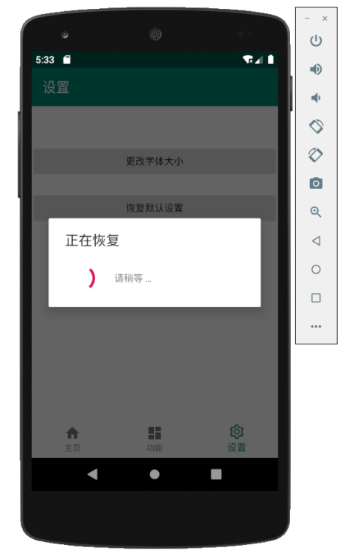
图8-恢复默认设置（虚拟机）
⑤适配不同类型的手机
由于Android手机屏幕大小，长宽比多种多样，适配不同类型的手机，扩大用户面，是必不可少的。为了测试阶段方便，目前设计了适配按钮，在操作棋子的之前，需要进行手机适配，适配后棋子移动的距离刚好是棋盘上一个格子的长度。将来将做成提示框，在用户移动之前给予提示。
实现思路：将图像移动的距离从像素改为密度无关像素（dip：Density Independent Pixels），当用户按下适配按钮时，将会根据用户手机的屏幕尺寸，调整图像移动的距离。换言之，棋子将可以移动一格（如图9）。真机演示上，若未适配，可能导致棋子移动异常（如图10）；反之，显示正常（如图11）
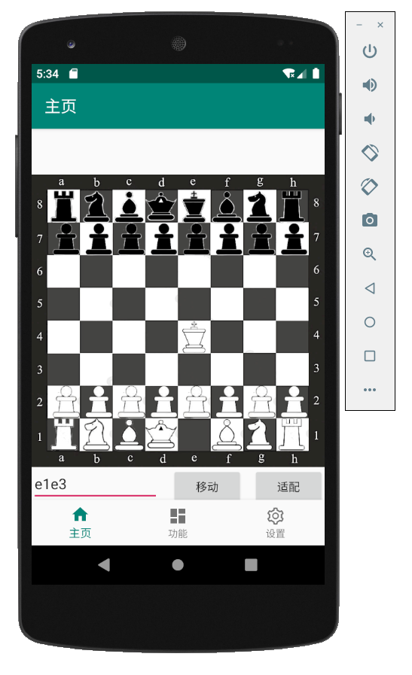
图9-适配（虚拟机）

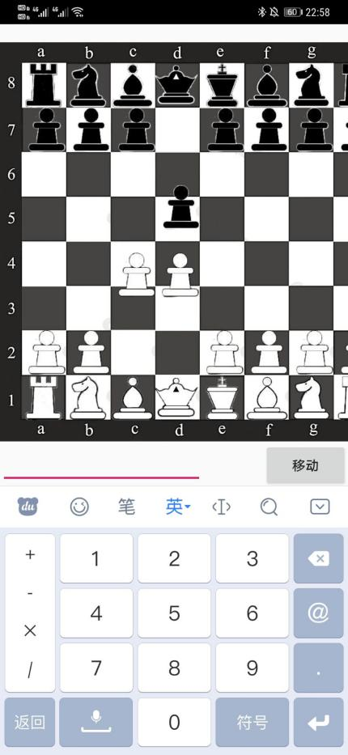
图10-未适配（真机）
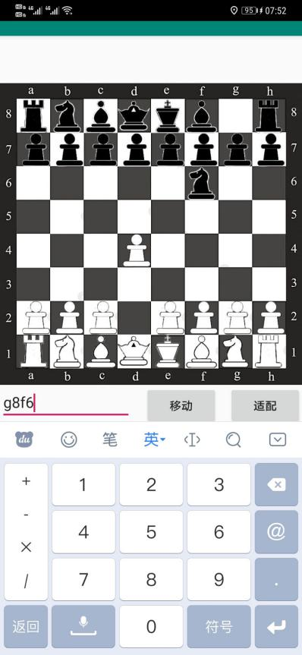
图11-适配后（真机）

6、项目实施过程中的收获与体会
我主要负责项目的APP部分，最初开始于今年二月份，那时候还不会使用JAVA语言，对Android开发也是一知半解，甚至不知道开发工具以及该如何使用。开发的初期，可以说是，困难重重。当然，随后在mooc上学习了JAVA，在博客上学习了Android开发，稍微克服了部分困难。
然而，随着工作的逐步进展，涉及的面越来越广，遇到的困难也自然越来越多。比如涉及到棋子的图片、棋盘的图片，没有现成的，只能自学PS，利用网上模糊的图片，做出了图片素材；比如涉及到棋子移动的动画效果，便自学了动画效果、图片像素等等相关的知识；比如涉及到适配手机，又在博客、github上查阅学习相关的知识。这可以说是，从0到1，从无到有的典型。当然，目前我已经可以掌握Android开发的基本知识，在后续的项目进展中，助团队进展突飞猛进。
7、经费使用情况
无

